**Excel组合图表的制作**

|  |  |  |  |  |
| --- | --- | --- | --- | --- |
| 2020上海高校在沪招生计划人数 | | | | |
| 学校 | 综评批 | 普通批 | 提前批 | 综招比例 |
| 复旦（含医） | 600 | 34 | 142 | 77.31% |
| 交大（含医） | 710 | 20 | 80 | 87.65% |
| 同济 | 240 | 147 | 53 | 54.50% |
| 上财 | 100 | 287 | 0 | 25.83% |
| 华师大 | 141 | 181 | 129 | 31.26% |
| 上外 | 80 | 121 | 71 | 29.41% |
| 华理 | 174 | 526 | 0 | 24.85% |
| 东华 | 82 | 318 | 10 | 20.00% |
| 上大 | 80 | 1280 | 0 | 5.88% |
| 中医药 | 25 | 187 | 0 | 11.79% |
| 总计 | 2232 | 3101 | 485 | 38.36% |

1：明确主题：在上表中，我们选取各学校综评批次及综招比例两列数据进行比较。

2：选择图表：综评批次使用柱形图，综招比例使用折线图。

3：利用Ctrl快捷键选择相应数据，制作图表。

方法1：插入其它类型图表，选择组合图，完成制作。

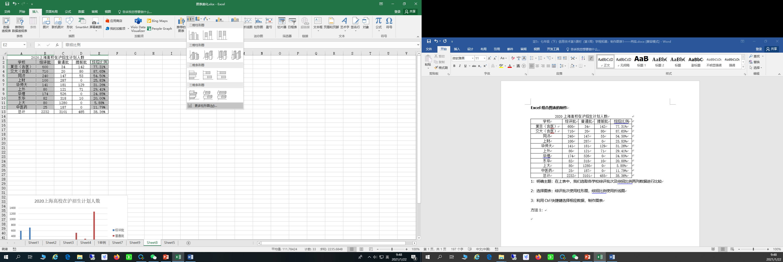

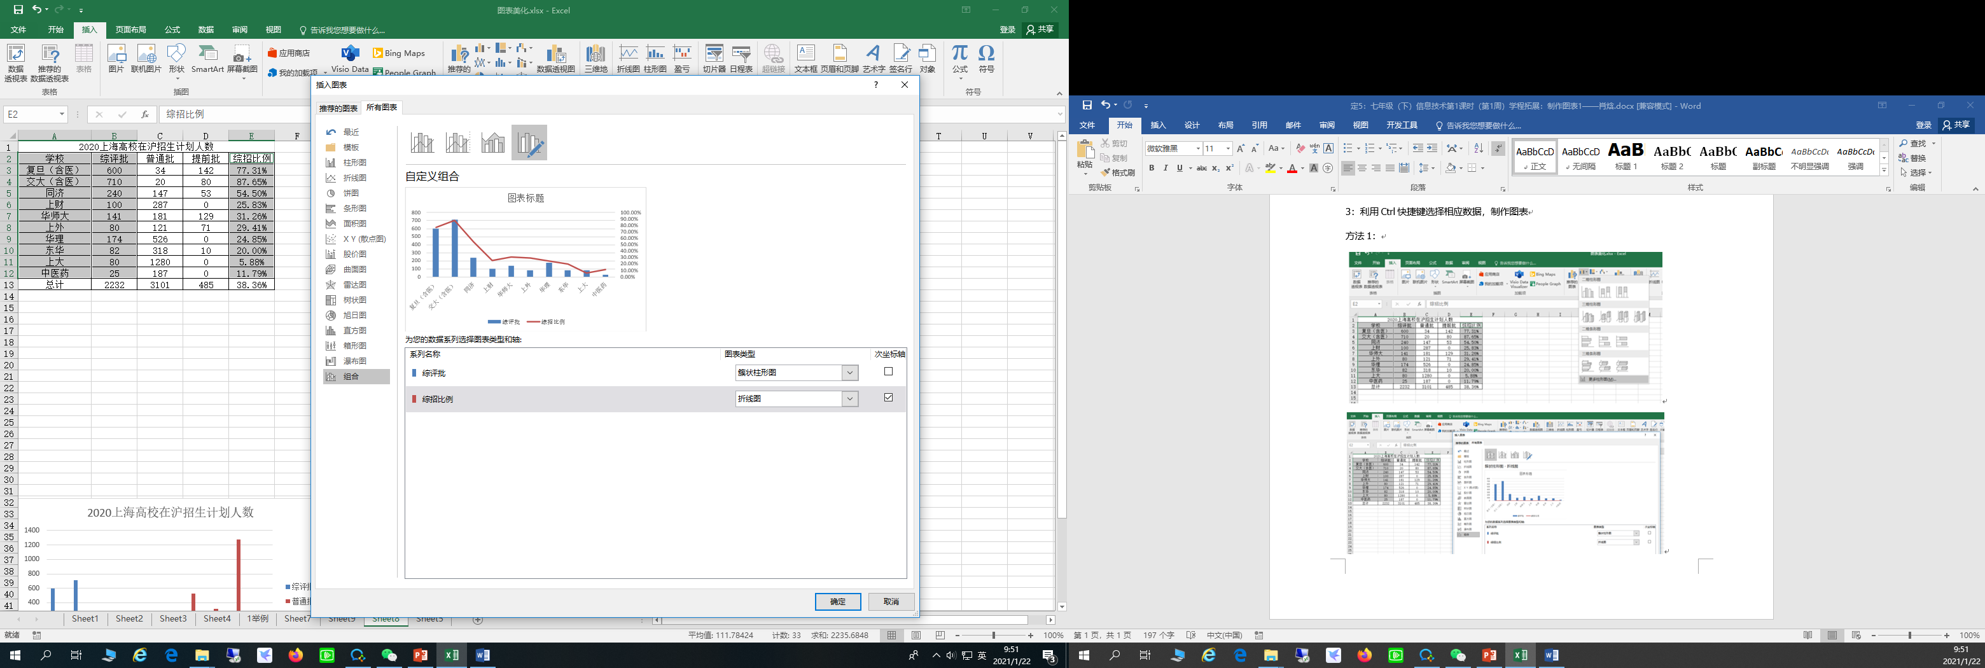

方法2：有些版本excel不支持直接制作组合图，可以先将数据系列全部绘制成同一个图表类型，再选取要修改的数据系列，更改为另一种图表类型。如果两列数据差异比较大，比如一列数据成千上万，另一列数据只有几十几百，可以使用主、次坐标轴进行显示，增强图表的表达效果。

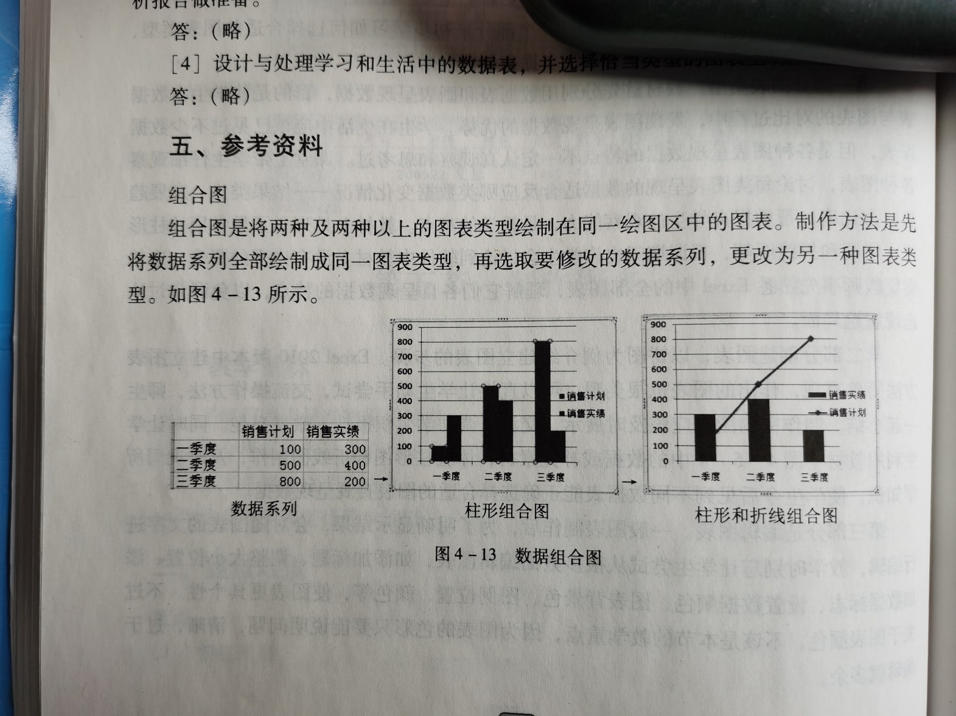

4、进一步编辑、美化

